**Описание Superlux CMH8C**

**Студийный микрофон с большой диафрагмой, сменной диаграммой направленности и плоской АЧХ.**

**Superlux CMH8C** – это универсальный конденсаторный микрофон студийного класса. Исключительное качество сборки и 1” позолоченная мембрана позволяют получить максимально яркую звукопередачу. Широкий набор дополнительных аксессуаров позволит использовать данный микрофон для решения любых задач в любых условиях.

**Superlux CMH8C** имеет двойную мембрану и три переключаемых диаграммы направленности. Встроенный фильтр позволяет избавиться от нежелательного гула низких частот, в то время как аттенюатор (-10 Дб) эффективно понизит чрезмерные уровни звукового давления для более четкой звукопередачи.

**CMH8C** – отличный студийный микрофон с удивительной четкостью частотного воспроизведения, низким уровнем искажения и шумов, а также широким динамическим диапазоном. Он удовлетворит требования самых взыскательных профессионалов.

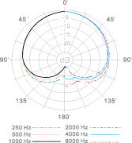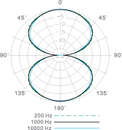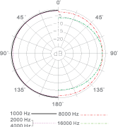

* 1” позолоченная мембрана
* матовый серебристый корпус
* эргономичный пластиковый кейс
* выходной преобразователь

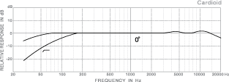  
  
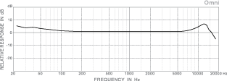

**Применение**

* студийная звукозапись
* радиовещание
* вокал
* духовые инструменты
* классические струнные инструменты
* акустическая гитара
* фортепиано
* перкуссия
* этнические инструменты